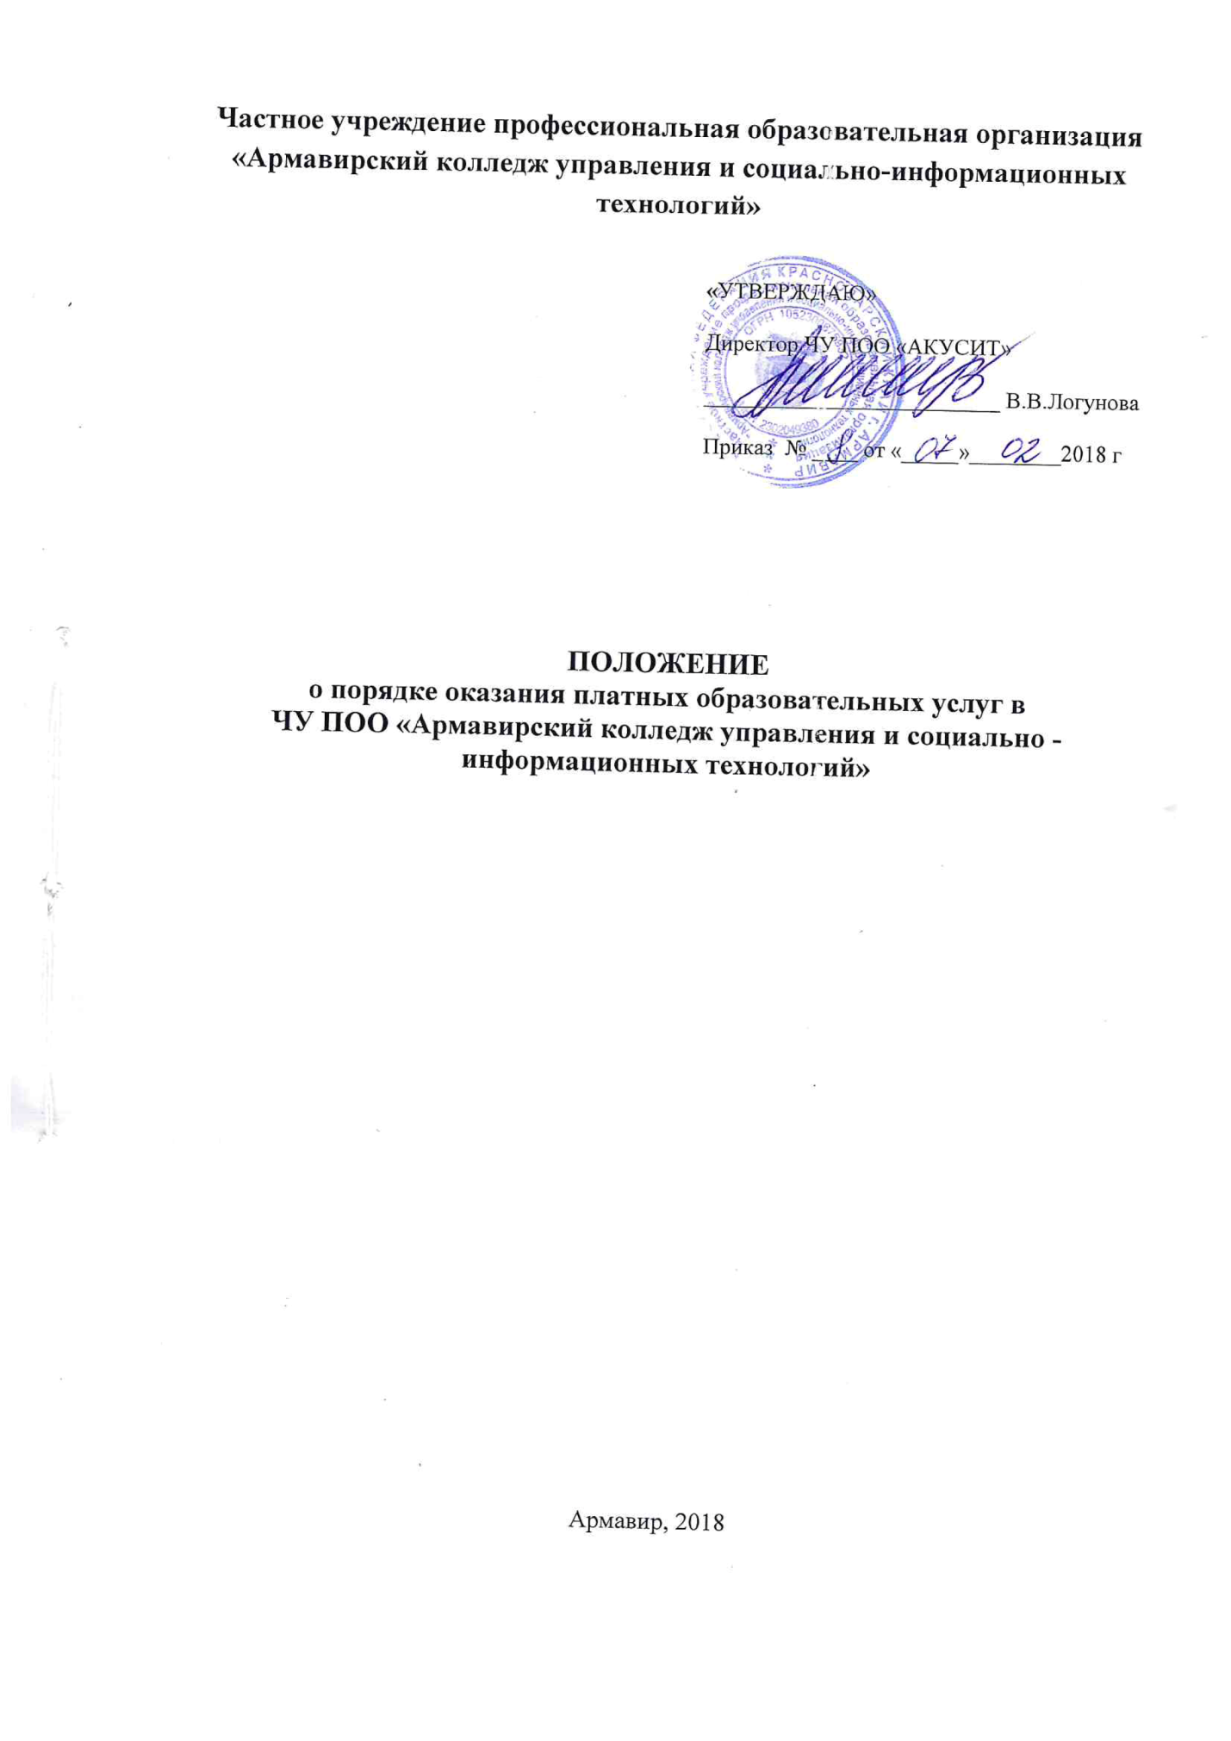
1. Общие положения
1.1. Настоящее Положение о порядке оказания платных образовательных услуг частным учреждением профессиональной образовательной организацией «Армавирский колледж управления и социально - информационных технологий» (далее Положение, колледж) разработано в соответствии со ст. 54 Федерального закона от 29 декабря 2012 г. № 273-ФЗ «Об образовании в Российской Федерации», Законом РФ от 27 февраля 1992 г. № 2300-1 «О защите прав потребителей», Правилами оказания платных образовательных услуг, утвержденными постановлением Правительства Российской Федерации от 15 августа 2013 г. № 706, уставом колледжа и определяет порядок осуществления образовательной деятельности по заданиям и за счет средств физических и (или) юридических лиц по договорам об образовании.
1.2. К платным образовательным услугам, оказываемым колледжем, относятся: реализация основных образовательных программ среднего профессионального образования, основных программ профессионального обучения, программ переподготовки рабочих, служащих, программ повышения квалификации рабочих, служащих, дополнительным профессиональным программам и дополнительным общеобразовательным программам; организация проведения общественно значимых мероприятий в сфере образования.
1.3. Платные образовательные услуги предоставляются с целью всестороннего удовлетворения образовательных потребностей обучающихся колледжа, иных граждан, общества и государства.
1.4. Колледж обеспечивает заказчику оказание платных образовательных услуг в полном объеме в соответствии с образовательными программами (частью образовательной программы) и условиями договора.
2. Порядок оказания платных образовательных услуг
2.1. Колледж оказывает платные образовательные услуги по договору об образовании на обучение по образовательным программам среднего профессионального образования (далее – договор).
2.2. Колледж до заключения договора и в период его действия предоставляет заказчику достоверную информацию о себе и об оказываемых платных образовательных услугах, обеспечивающую возможность их правильного выбора и доводит до заказчика информацию, содержащую сведения о предоставлении платных образовательных услуг в порядке и объеме, которые предусмотрены Законом Российской Федерации «О защите прав потребителей», Федеральным законом "Об образовании в Российской Федерации" и настоящим Положением.
2.3. Форма договора утверждается приказом директора колледжа на основании примерной формы договора об образовании на обучение по образовательным программам среднего профессионального образования, утверждаемой Министерством образования и науки Российской Федерации (приложение 1).
2.4. Платные образовательные услуги оказываются колледжем по ценам, целиком покрывающим издержки на оказание данных услуг на основе расчета экономически обоснованных затрат материальных и трудовых ресурсов (далее - затраты) с учетом плановой рентабельности.
2.5. Колледж самостоятельно определяет возможность оказания платных образовательных услуг в зависимости от материальной базы, численного состава и квалификации персонала, спроса на услугу.
2.9. Директор колледжа вправе предоставить заказчику отсрочку по оплате за оказание платных образовательных услуг в установленный срок при наличии причин, свидетельствующих о тяжелом материальном положении обучающегося.
2.10. Колледж вправе снизить стоимость платных образовательных услуг по договору с учетом покрытия недостающей стоимости платных образовательных услуг за счет собственных средств, в том числе средств, полученных от приносящей доход деятельности, добровольных пожертвований и целевых взносов физических и (или) юридических лиц. Основанием снижения стоимости платных образовательных услуг заказчику могут служить различные обстоятельства, приведшие к резкому ухудшению материального положения обучающегося.
Снижение стоимости платных образовательных услуг заказчику устанавливается в каждом конкретном случае директором колледжа по согласованию с собственником на основании заявления и документов, подтверждающих факт ухудшения материального положения обучающегося.
2.11. Изменение стоимости образовательных услуг после заключения настоящего договора допускается в пределах, установленных законодательством Российской Федерации. Размер стоимости образовательных услуг за учебный семестр устанавливается приказом директора колледжа на основании решения Педагогического совета колледжа.
3. Порядок заключения и расторжения договора об образовании
3.1. Договор заключается в простой письменной форме.
3.2. Сторонами в договоре являются исполнитель, заказчик и обучающийся.
3.3. Заказчиком по договору в интересах обучающегося могут выступать: физическое и (или) юридическое лицо, имеющее намерение заказать либо заказывающее платные образовательные услуги для себя или иных лиц на основании договора.
3.4. Договор содержит следующие сведения:
а) полное наименование исполнителя;
б) место нахождения исполнителя;
в) наименование или фамилия, имя, отчество (при наличии) заказчика, телефон заказчика;
г) место нахождения или место жительства заказчика;
д) фамилия, имя, отчество (при наличии) представителя заказчика, реквизиты документа, удостоверяющего полномочия представителя заказчика;
е) фамилия, имя, отчество (при наличии) обучающегося, его место жительства, телефон (указывается в случае оказания платных образовательных услуг в пользу обучающегося, не являющегося заказчиком по договору);
ж) права, обязанности и ответственность исполнителя, заказчика и обучающегося;
з) полная стоимость образовательных услуг, порядок их оплаты;
и) сведения о лицензии на осуществление образовательной деятельности (наименование лицензирующего органа, номер и дата регистрации лицензии);
к) вид и уровень образовательной программы (части образовательной программы определенного уровня, вида и (или) направленности);
л) форма обучения;
м) сроки освоения образовательной программы (продолжительность обучения);
н) вид документа, выдаваемого обучающемуся после успешного освоения им соответствующей образовательной программы (части образовательной программы);
о) порядок изменения и расторжения договора;
п) другие необходимые сведения, связанные со спецификой оказываемых платных образовательных услуг.
3.5. Сведения, указанные в договоре, должны соответствовать информации, размещенной на официальном сайте колледжа в информационно-телекоммуникационной сети «Интернет» на дату заключения договора.
3.6. Договор составляется в двух или трех экземплярах, в зависимости от числа сторон договора. Каждой из сторон выдается по одному экземпляру договора в оригинале. Один экземпляр договора хранится в личном деле обучающегося.
3.7. Действие договора прекращается в связи с получением образования (завершением обучения), досрочно по основаниям:
а) по инициативе Обучающегося или родителя (законного представителя) несовершеннолетнего Обучающегося, в том числе и в случае перевода Обучающегося для продолжения освоения образовательной программы в другую образовательную организацию, осуществляющую образовательную деятельность;
б) по инициативе Исполнителя в случае применения к Обучающемуся, достигшему возраста 15 (Пятнадцати) лет, отчисления как меры дисциплинарного взыскания вследствие невыполнения Обучающимся обязанностей по добросовестному освоению образовательной программы и выполнению учебного плана, а также в случае установления нарушения порядка приема в образовательную организацию, повлекшего по вине Обучающегося его незаконное зачисление в образовательную организацию;
в) по обстоятельствам, независящим от воли Обучающегося или родителей (законных представителей) несовершеннолетнего Обучающегося и Колледжа, в том числе в случае ликвидации образовательной организации, осуществляющей образовательную деятельность;
г) наряду с установленными ст. 61 Федеральным законом от 29.12.2012 г. № 273-ФЗ «Об образовании в РФ» основаниями прекращение образовательных отношений по инициативе Колледжа, Договор может быть расторгнут в одностороннем порядке Исполнителем в случае просрочки оплаты стоимости платных образовательных услуг, а также в случае, если надлежащее исполнение обязательства по оказанию платных образовательных услуг стало невозможным вследствие действия (бездействия) Обучающегося (ч.7 ст. 54 ФЗ от 29.12.2012 г. №273-ФЗ).
Основанием для прекращения образовательных отношений и расторжения Договора является приказ директора об отчислении Обучающегося из числа студентов Колледжа.
3.8. При отчислении обучающегося по уважительной причине или по инициативе обучающегося (его родителей или законных представителей) в течение учебного года перечисленные заказчиком/обучающимся денежные средства за полный курс или частичный курс обучения возвращается исполнителем заказчику/обучающемуся в объеме, пропорциональном части не оказанных обучающемуся образовательных услуг течении 20 календарных дней с момента обращения к исполнителю.
3.9. При дополнительном наборе, переводе из другой образовательной организации или восстановлении расчет количества месяцев подлежащих оплате производится пропорционально количеству месяцев в оплачиваемом семестре. Месяц зачисления (восстановления) обучающегося подлежит оплате в полном объеме, без расчета по дням.
4. Ответственность сторон договора об образовании
4.1. За неисполнение либо ненадлежащее исполнение обязательств по договору стороны несут ответственность, предусмотренную законодательством Российской Федерации, Уставом и иными нормативными актами исполнителя, настоящим договором.
4.2. При обнаружении недостатка платных образовательных услуг, в том числе оказания их не в полном объеме, предусмотренном образовательными программами (частью образовательной программы), заказчик вправе по своему выбору потребовать:
а) безвозмездного оказания образовательных услуг;
б) соразмерного уменьшения стоимости оказанных платных образовательных услуг;
в) возмещения понесенных им расходов по устранению недостатков оказанных платных образовательных услуг своими силами или третьими лицами.
4.3. Заказчик вправе отказаться от исполнения договора и потребовать полного возмещения убытков, если в установленный договором срок недостатки платных образовательных услуг не устранены исполнителем. Заказчик также вправе отказаться от исполнения договора, если им обнаружен существенный недостаток оказанных платных образовательных услуг или иные существенные отступления от условий договора.
4.4. Если исполнитель нарушил сроки оказания платных образовательных услуг (сроки начала и (или) окончания оказания платных образовательных услуг и (или) промежуточные сроки оказания платной образовательной услуги) либо если во время оказания платных образовательных услуг стало очевидным, что они не будут осуществлены в срок, заказчик вправе по своему выбору:
а) назначить исполнителю новый срок, в течение которого исполнитель должен приступить к оказанию платных образовательных услуг и (или) закончить оказание платных образовательных услуг;
б) поручить оказать платные образовательные услуги третьим лицам за разумную цену и потребовать от исполнителя возмещения понесенных расходов;
в) потребовать уменьшения стоимости платных образовательных услуг;
г) расторгнуть договор.
4.5. Заказчик вправе потребовать полного возмещения убытков, причиненных ему в связи с нарушением сроков начала и (или) окончания оказания платных образовательных услуг, а также в связи с недостатками платных образовательных услуг.
4.6. По инициативе исполнителя договор может быть расторгнут в одностороннем порядке в случае:
а) применение к обучающемуся, достигшему возраста 15 лет, отчисления как меры дисциплинарного взыскания;
б) невыполнение обучающимся по профессиональной образовательной программе (части образовательной программы) обязанностей по добросовестному освоению такой образовательной программы (части образовательной программы) и выполнению учебного плана;
в) установление нарушения порядка приема в Колледж, повлекшего по вине обучающегося его незаконное зачисление;
г) просрочка оплаты стоимости платных образовательных услуг;
д) невозможность надлежащего исполнения обязательств по оказанию платных образовательных услуг вследствие действий (бездействия) обучающегося.
5. Заключительные положения
5.1. Настоящее Положение утверждается приказом директора Колледжа.
5.2. Изменения и (или) дополнения в Положение могут быть внесены в письменном виде приказом директора Колледжа в установленном действующим законодательством порядке.

